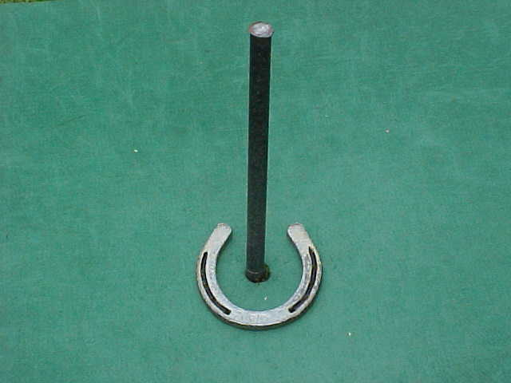
2m
1m
0
3
3
7
20
20 poäng. Behöver inte röra pinnen.
7 poäng om den rört pinnen, annars noll poäng.
Den här skon visar maximala 20 poäng.
2m
1m
0
3
3
7
20
20 poäng. Behöver inte röra pinnen.
7 poäng om den rört pinnen, annars noll poäng.
Den här skon visar maximala 20 poäng.
2m
1m
0
3
3
7
20
20 poäng. Behöver inte röra pinnen.
7 poäng om den rört pinnen, annars noll poäng.
Den här skon visar maximala 20 poäng.
2m
1m
0
3
3
7
20
20 poäng. Behöver inte röra pinnen.
7 poäng om den rört pinnen, annars noll poäng.
Den här skon visar maximala 20 poäng.

